**Дата:** 25.05.22

**Клас:** 3 – Б

**Предмет:** *Українська мова*

**Вчитель:** Лисенко О. Б.

Тема: *Закріплюю вивчене*

**Мета**: формувати і розвивати предметні і ключові компетентності (мовно-літературну, загальнокультурну, соціальну); розвивати самостійність, творчість, допитливість, зв’язного мовлення, творчої уяви, критичного мислення, граматичної пильності, вміння робити висновки, ухвалювати рішення; удосконалювати навички письма; виховувати повагу до рідної мови, до традицій своєї країни.

**Хід уроку**

***Користуйтеся презентацією під час опрацювання даної теми уроку або відео уроком за посиланням:***

[***https://www.youtube.com/watch?v=unV9TgsQUas***](https://www.youtube.com/watch?v=unV9TgsQUas)

***В кінці презентації за слайдом ви можете перевірити правильність виконання завдань.***

**1. Організаційний момент.**

***Приготуйте, будь ласка, все, що потрібно для уроку: підручник, зошит, ручку, олівці, лінійку, чернетку.***

***Старанно працюйте. Не забувайте робити хвилинки відпочинку та релаксації під час уроку.***

**2. Актуалізація опорних знань**

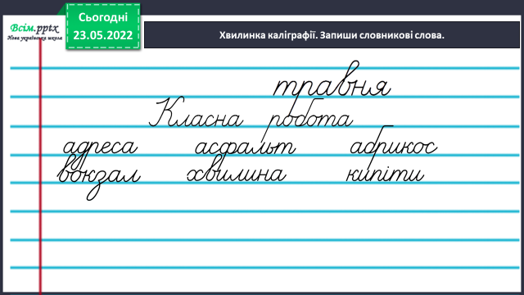**1) Хвилинка каліграфії. Запиши словникові слова. Постав наголос. Підкресли орфограму.**

**2) Вдоскональте деформоване речення.**

**Яскраві, весняне, на землю, посилає сонце, промені.**

*(Весняне сонце посилає на землю яскраві промені.)*

— ***У якому значенні вжито слово посилає?***

***Підкресли головні члени речення.***

**3) Гімнастика для очей:**

<https://www.youtube.com/watch?v=Y4ACKy08GI0>

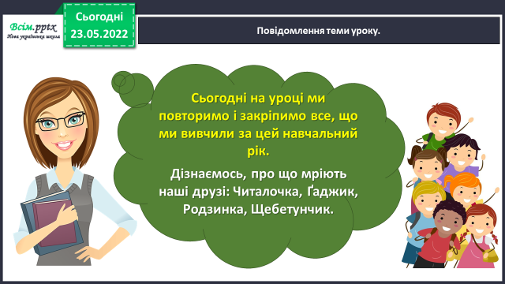

**3. Повідомлення теми уроку.**

**4. Систематизація й узагальнення вивченого матеріалу.**

**1) Вправа 1-2. УСНО**

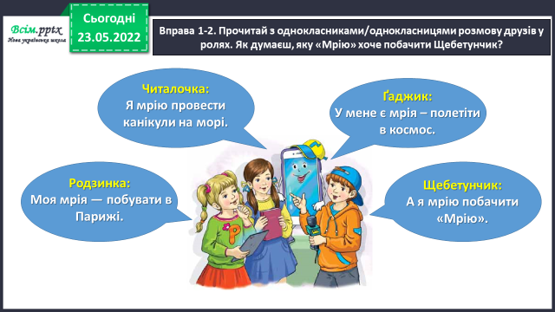***Прочитай розмову друзів. Як думаєш, яку «Мрію» хоче побачити Щебетунчик?***

**2) Вправа 3-4.**

***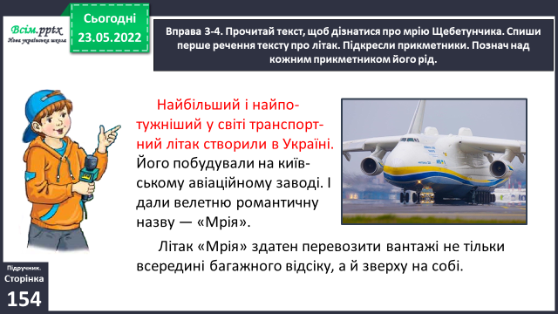* *Прочитай текст, щоб дізнатися про мрію Щебетунчика. Спиши перше речення тексту про літак. Підкресли прикметники. Познач над кожним прикметником його рід.***

**3) Вправа 5.**

***Випиши в колонку підкреслені прикметники. Зміни їх за родами і запиши. Познач закінчення в кожному слові.***

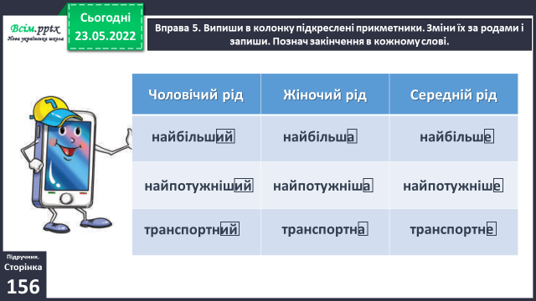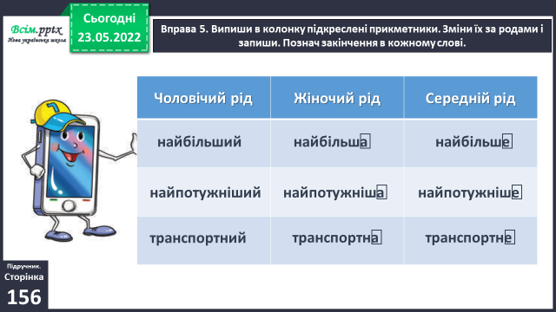

**4) Вправа 6.**

***Напиши текст про свою мрію (3–4 речення). Розпочни із заголовка.***

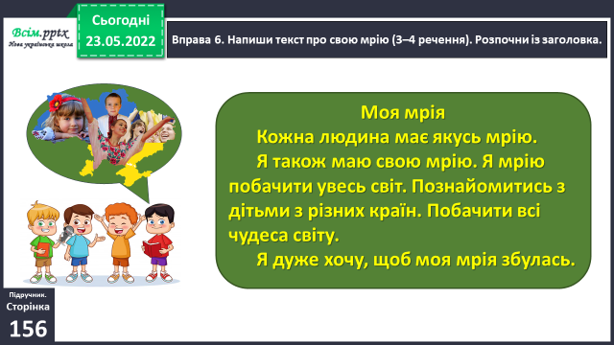

**5) Вправа 7.**

***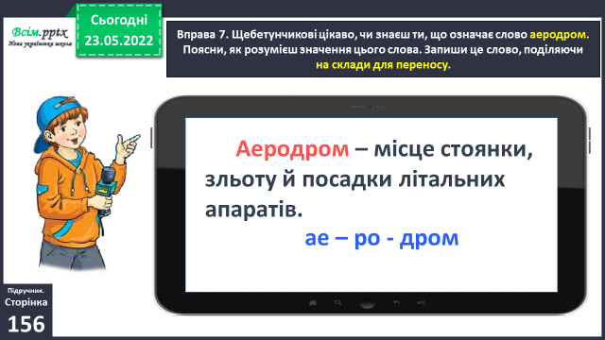* *Щебетунчикові цікаво, чи знаєш ти, що означає слово аеродром. Поясни, як розумієш значення цього слова. Запиши це слово, поділяючи на склади для переносу.***

**6) Вправа 8-9.**

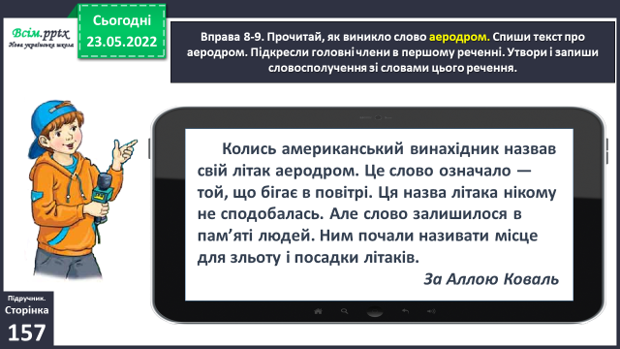***Прочитай, як виникло слово аеродром. Спиши текст про аеродром. Підкресли головні члени в першому реченні. Утвори і запиши словосполучення зі словами з цього речення тобто встанови зв’язок слів у цьому реченні.***

**7) Вправа 10. УСНО**

***Прочитай слова, які зацікавили Ґаджика. Чи знаєш, що у них спільного? Перевір себе за словником.***

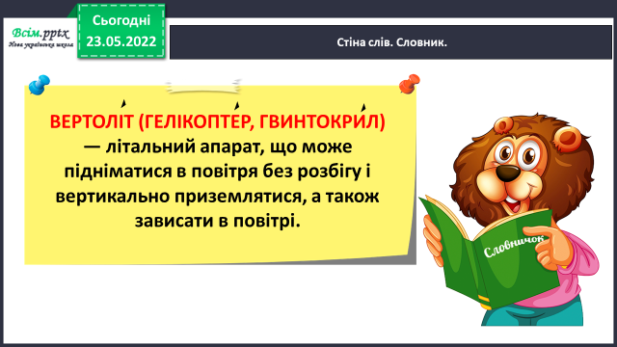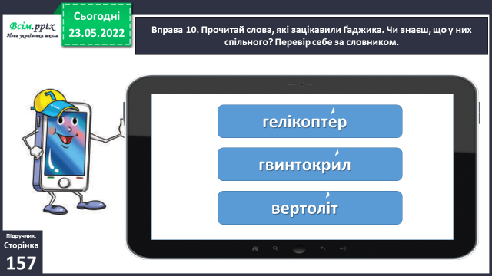

**8) Вправа 11.**

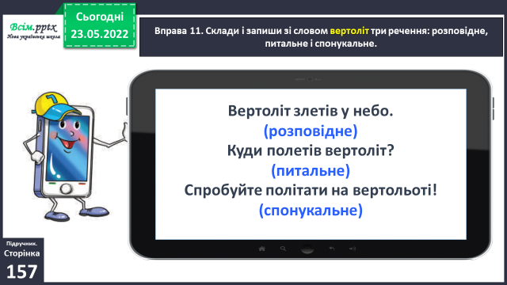***Склади і запиши зі словом вертоліт три речення: розповідне, питальне і спонукальне.***

***Наприклад,***

**5. Підсумок.**

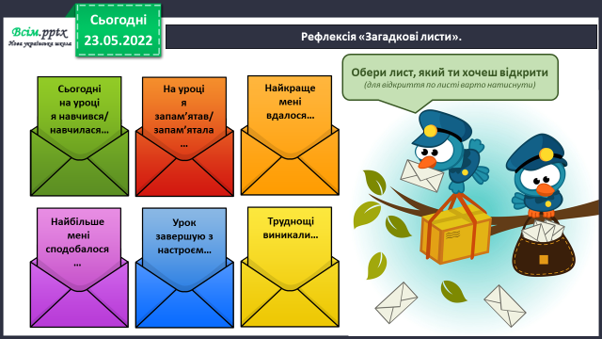1) Вправа «Загадкові листи».

**2) Домашнє завдання.**

**Підручник ст.157, вправа 12.**

**Прочитай і спиши текст. Підкресли дієслова. Познач у них префікси.**

***Роботи надсилайте на Human.***